Přehled
Během této lekce studenti pochopí rozptýlení semen jako pohyb nebo přepravu semen mimo mateřskou rostlinu. Studenti navrhnou systém, který napodobuje schopnost rozptýlení semen veverky.

Klíčové informace
Stupeň 2  Věk 7–8 let | 45 nebo 90minutová lekce

Struktura lekce | Cíle učení
Úvod | - Rozpoznat různé způsoby, jakými může dojít k rozptýlení semen.
Mini lekce | - Vysvětlit, jak může veverka pomoci rozptýlení žaludů.
Příklad práce –
Pojďme stavět!
Výzva 1 | - Vytvořte systém, který simuluje oči veverky.
Výzva 1 – Ladění!
Výzva 2 | - Vytvořte v systému prvek, který napodobuje schopnost rozptýlení semen veverkou.
Rozšiřující výzvy a reflexe | - Příležitost rozšířit porozumění a zamyslet se nad učením.

Požadované materiály
SADA SAM Labs STEAM | Lepicí poznámky | Hlava veverky (tisk)* | Nůžky | Lepkavý tmel
Lepidlo | Kartonové/ nanukové tyčinky | Plastové kelímky | Semínka nebo kávová sedlina | Pravítka
*Navrhovaná šablona: https://maskspot.com/files/masks/squirrel-mask.pdf (Poznámka: Sam Labs nenese odpovědnost za obsah odkazů třetích stran.)

Pracovní listy lze použít s každou lekcí.

Úvod

Rozpoznejte různé způsoby, jakými může dojít k rozptýlení semen.

Klíčové informace ke sdílení:
- Rozptýlení semen je pohyb nebo přeprava semen mimo mateřskou rostlinu.
- Některé rostliny mají lepkavá semena, která se přichytí na zvířatech, která prochází v jejich blízkosti.
- Zvířata rozptylují semena kudy chodí a to umožňuje rostlinám růst v těchto oblastech.

Zvířata hrají klíčovou roli v rozptýlení semen.

Mini lekce

Vysvětlete, jak může veverka pomoci rozptýlení žaludů.

Klíčové informace ke sdílení:
- Zvířata mohou dále rozptýlit semena prostřednictvím svého trusu.
- Semena mohou být také rozptýlena větrem a pohybem vody.
- Veverka rozptyluje žaludy (a jiná semena a ořechy) tím, že je pohřbívá do země na jiném místě než rodičovský strom.

Aktivita:
- Zobrazte obrázky veverky v prezentaci. "Co se veverka snaží udělat s žaludem?"
- "Jak si myslíte, že veverka přispívá k rozptýlení semen žaludu?"
- Příležitost diskutovat o rozmanitosti života v prostředí veverky.

V pracovním listě mohou studenti načrtnout, jak veverka rozptyluje semena.

Studenti mohou dokončit aktivitu klíčových slov v pracovním listě.

Klíčová slova:
Rozptýlení semen | Přeprava semen z mateřské rostliny.
Semena | Jednotka reprodukce kvetoucí rostliny.
Žalud | Plod dubu
Veverka | Druh veverky stromové; stromový (žije ve stromech), všežravý (jí rostliny a zvířata) hlodavec.

Pojďme diskutovat: "Jak zvířata pomáhají rostlinám s rozptýlením semen?" S partnerem mohou studenti diskutovat o důležitosti rozptýlení semen pro přežití a reprodukci mateřské rostliny.

Příklad práce – Pojďme stavět!

Vytvořte systém, který napodobuje pohyb veverky ve dvou směrech.

instrukce | pracovní plocha | poznámky
Krok 1  Zapnutí a spárování:  - 1 virtuální posuvník  - 2 DC motory  a přetáhněte je do pracovního prostoru.  Připojte bloky podle obrázku. | 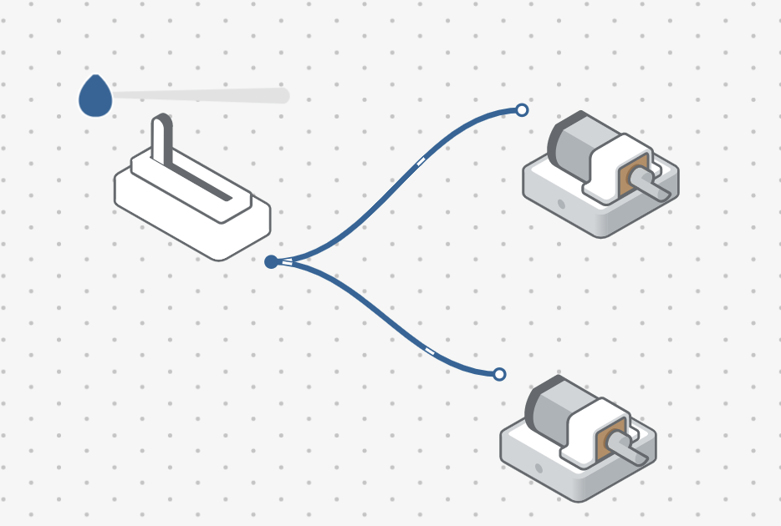 | Hardwarový posuvník lze použít, pokud je k dispozici.  Vysvětlete, že posuvník bude fungovat jako vstup a DC motory jako výstupy. Systém požene "veverku" k pohybu, přičemž hodnota jezdce řídí rychlost "veverky".
Krok 2  Připojte 1 kolo ke každému z DC motorů a pak je upevněte do žlutého podvozku (podle obrázku).  Pod podvozek vložte 1 kuličkové kolo.  Otestujte svůj systém. | 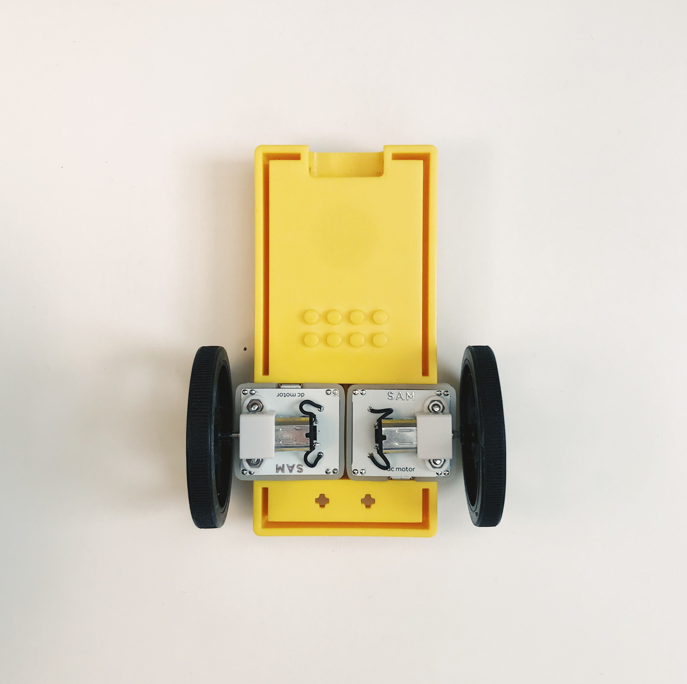 | Studenti si mohou všimnout, že "veverka" se pohybuje v kruhu. Povzbuďte je, aby zvážili, jak by se systém měl změnit, aby se "veverka" pohybovala rovně.
Krok 3  V nastavení jednoho z DC motorů nastavte "Proti směru hodinových ručiček". |  | Změna rotace jednoho z DC Motorů zastaví pohyb "veverky" v kruhu.  Povzbuďte studenty, aby zkontrolovali, zda je rychlost obou DC motorů nastavena na stejnou úroveň.
Krok 4  Přetáhněte do pracovního prostoru:  - 1 virtuální blok Tlačítka  - 1 blok Změnit směr.  Připojte bloky podle obrázku.  Otestujte systém znovu. | 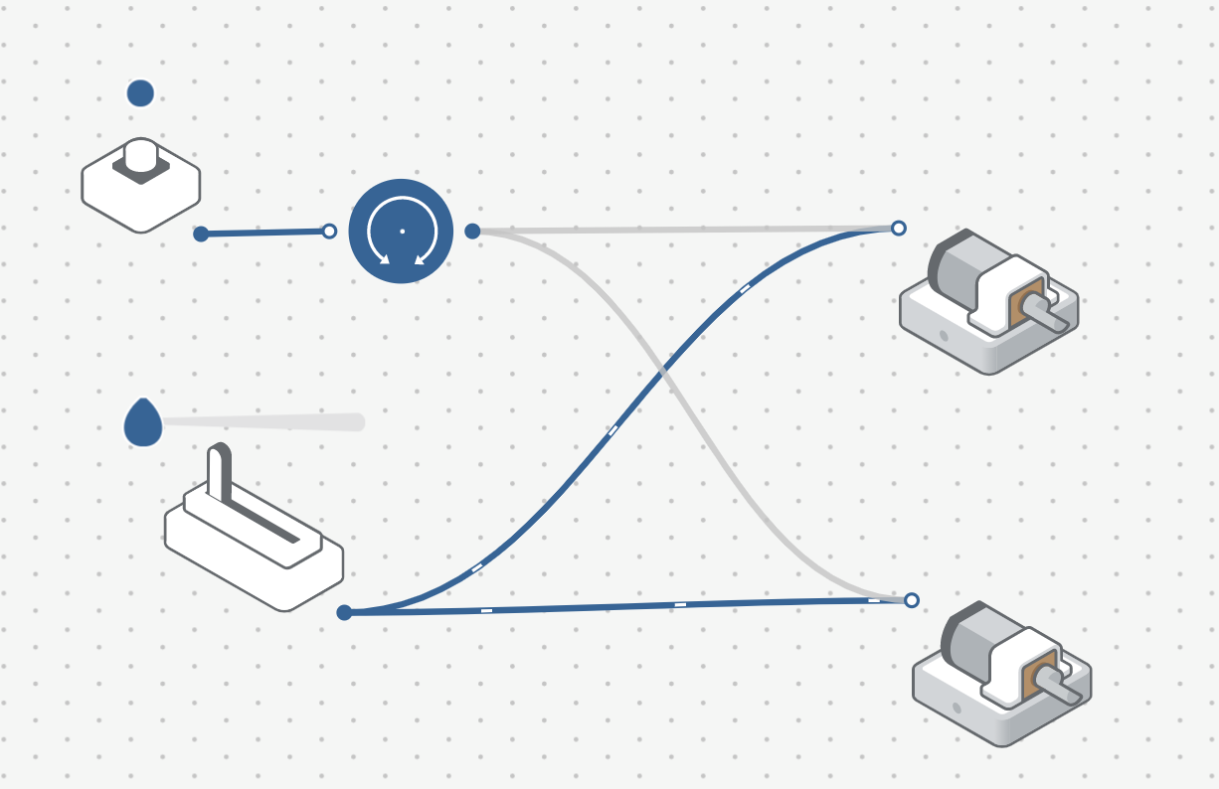 | Vysvětlete, že posuvník spustí systém a jeho přesunutím se změní rychlost obou DC motorů. Tlačítko mění směr DC motorů.

Výzva 1
Vytvořte systém, který simuluje oči veverky.

instrukce | pracovní plocha | poznámky
Krok 1  Zapnutí a spárování:  - 1 RGB LED blok  - 1 blok světelného senzoru  a přetáhněte je do pracovního prostoru.  Připojte bloky podle obrázku. | 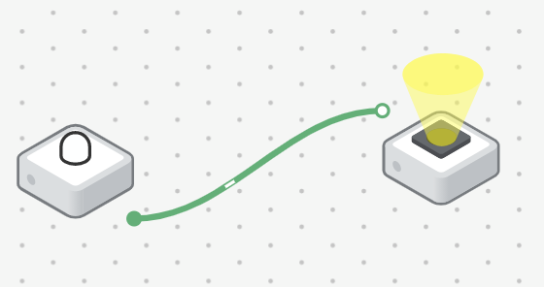 | Udržujte ostatní bloky v pracovním prostoru a nechte tento systém pracovat vedle něj.
Krok 2  Zajistěte světelný senzor na žlutém podvozku pomocí LEGO konektoru. | 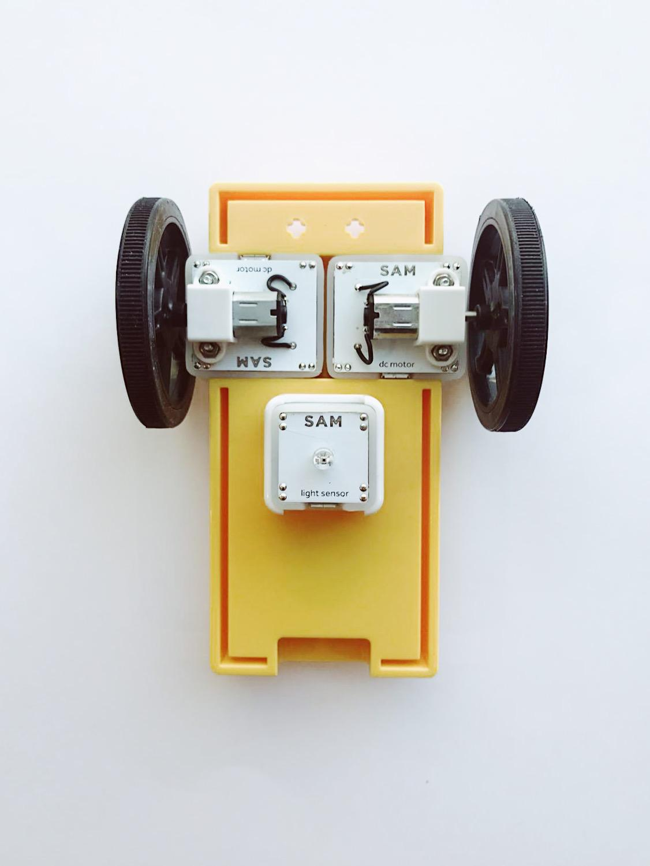 | Blok světelného senzoru musí být v bílém vnějším LEGO krytu, aby mohl být namontován na vrchol žlutého podvozku díky LEGO konektorům.
Krok 3  Postavte RGB LED mezi DC motory tak, aby směřoval ven. | 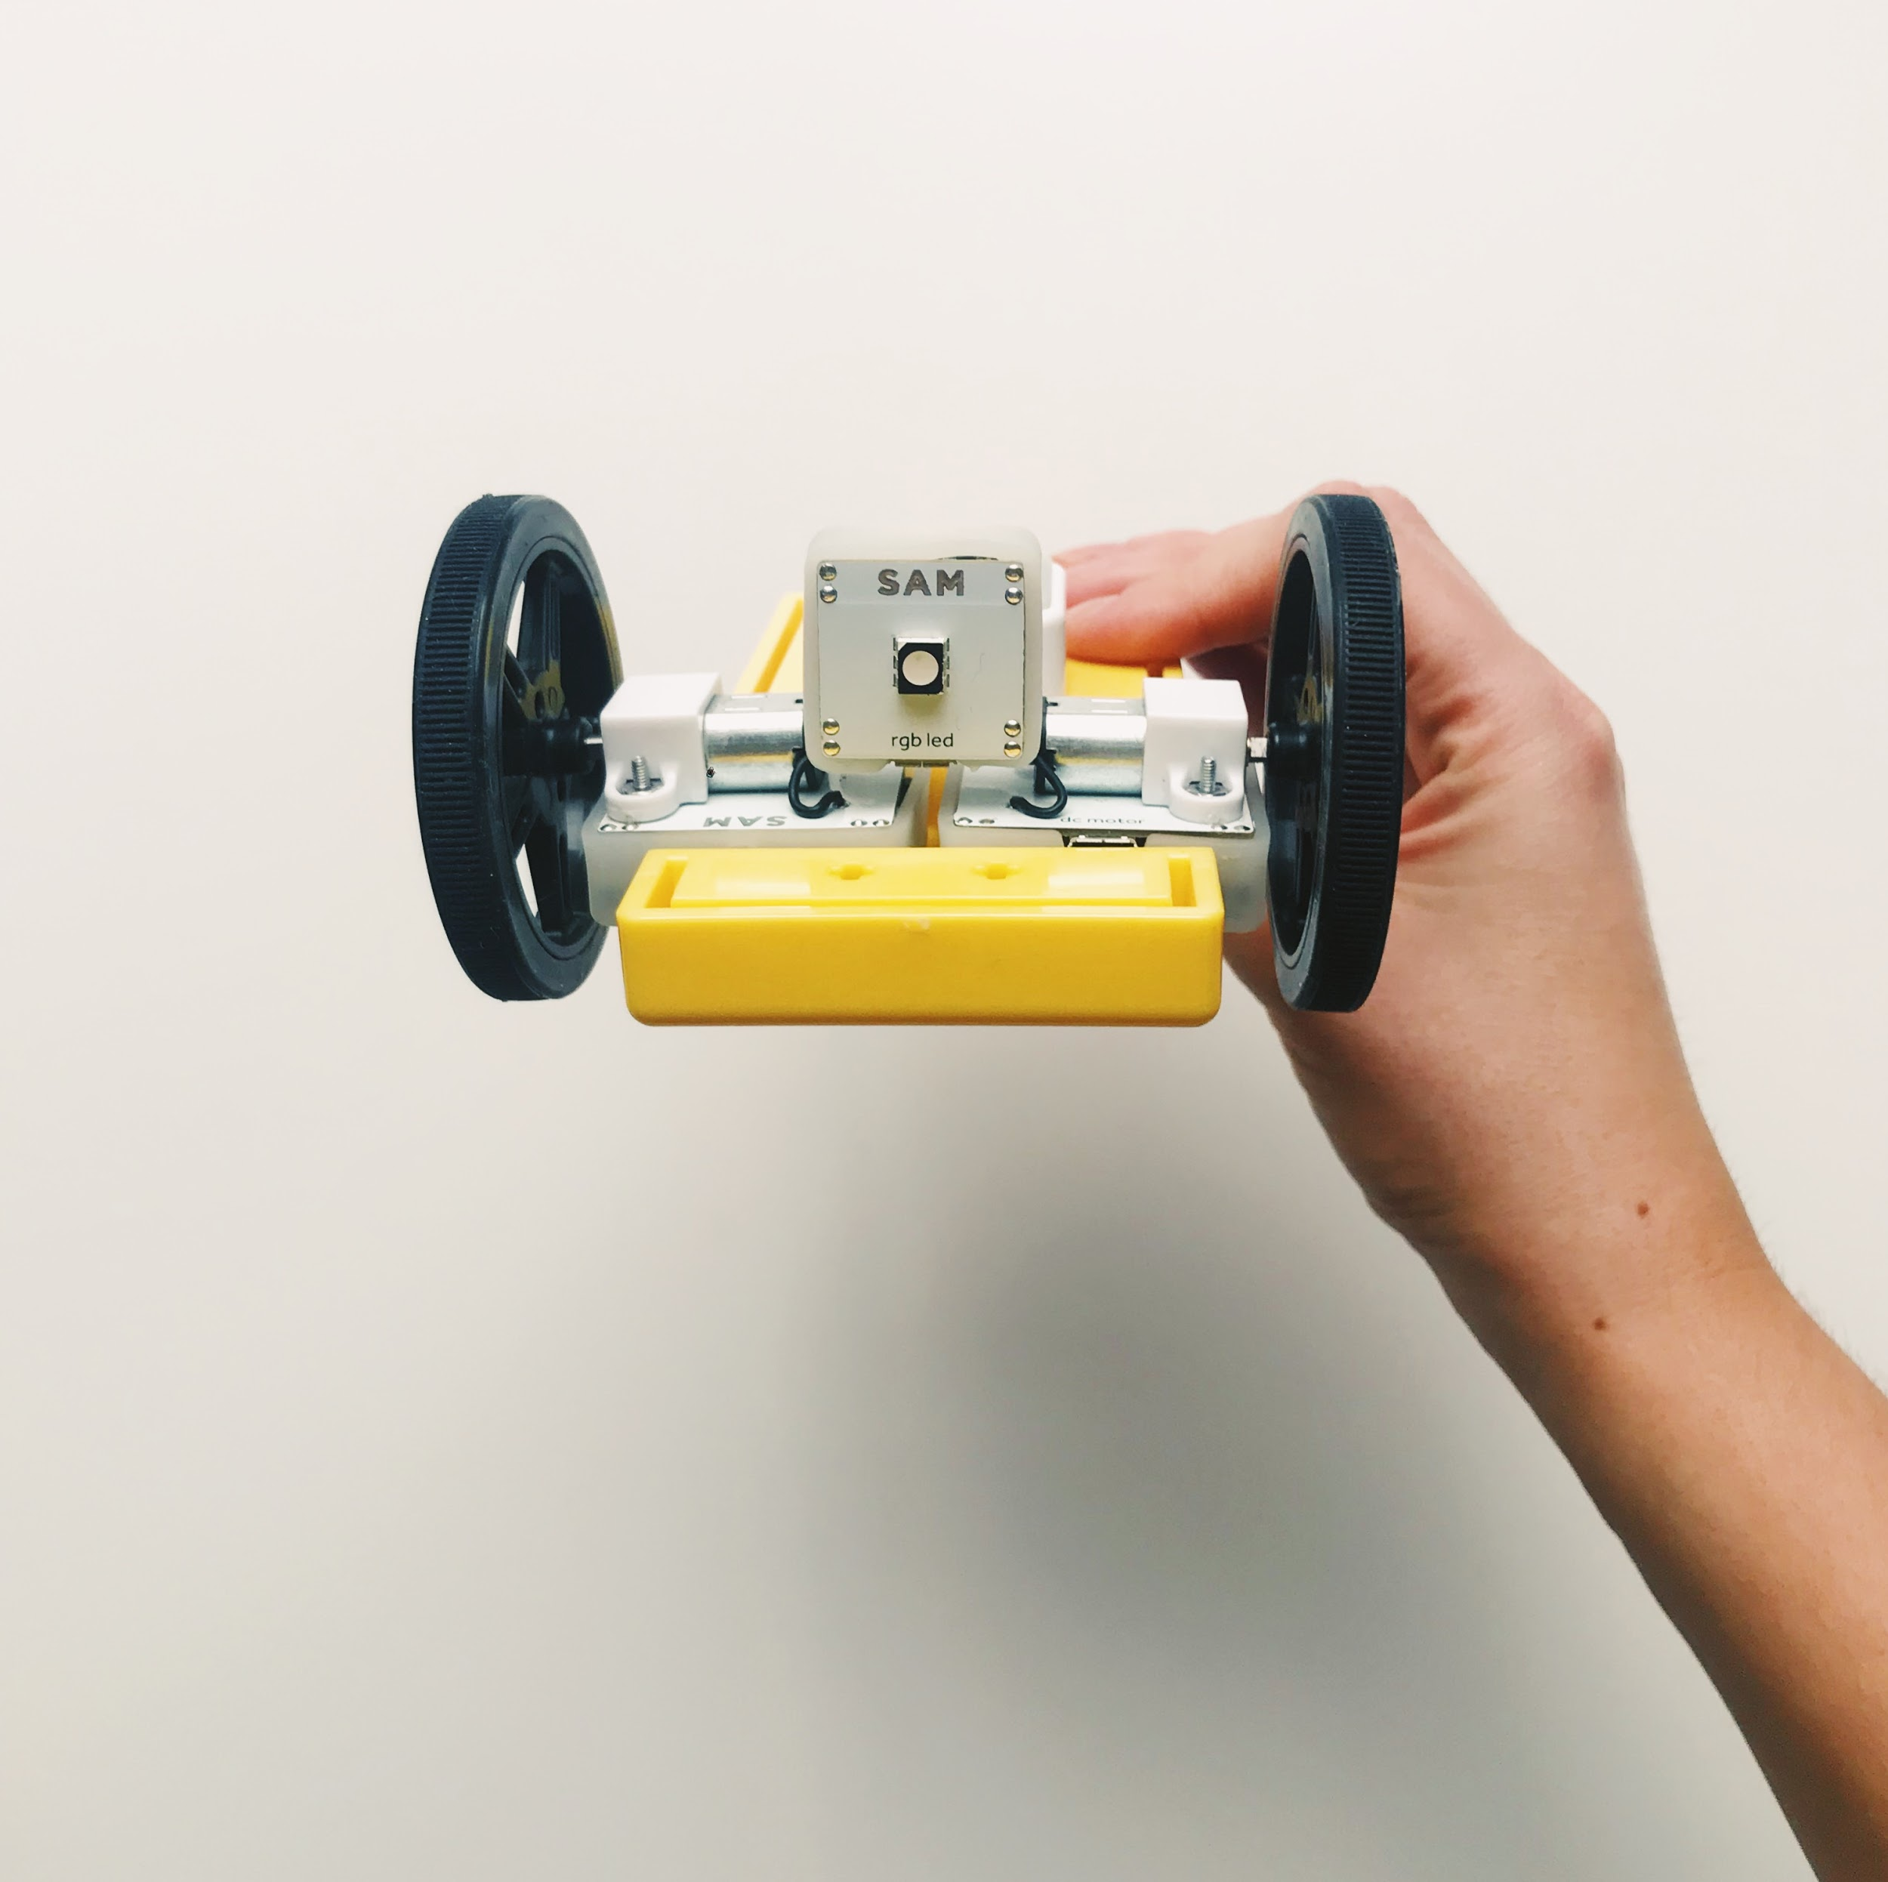 | Posunutí obou DC motorů mírně na stranu umožní, aby se Světlo RGB LED vešlo.
Krok 4  Nakreslete nebo vytiskněte veverku a vystřihněte ji.  Vyřežte otvory pro oči. |  | Otvory umožní prosvícení světlem RGB LED.  Hlava může být přilepena ke kartonu a / nebo tyčce od nanuku, aby mohla stát.  Hlava může být zajištěna lepidlem nebo lepící hmotou.
Krok 5  Zajistěte veverku na konci žlutého podvozku nejblíže ke kolům. | 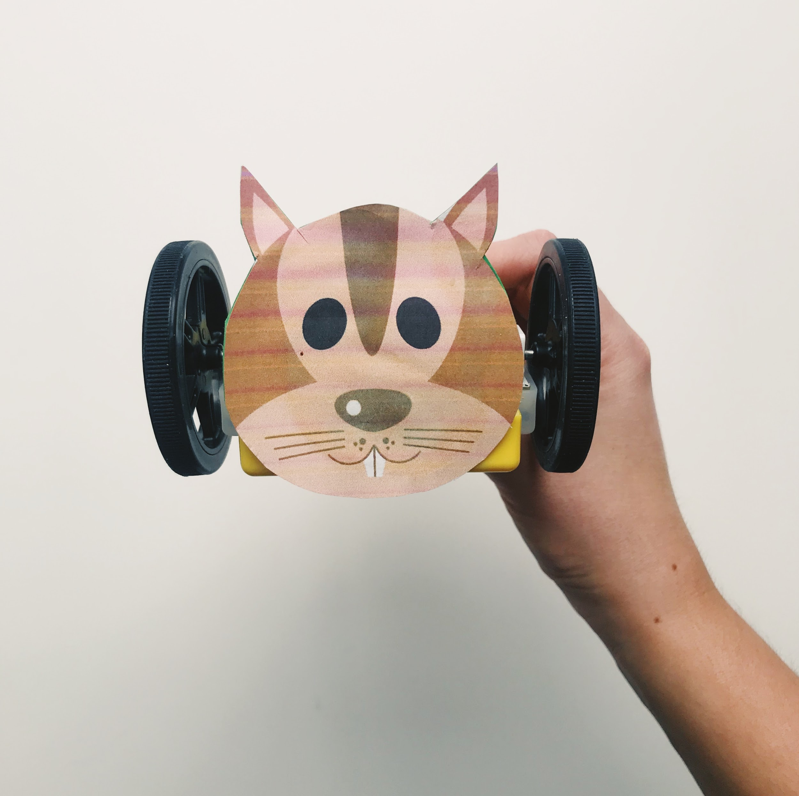
Krok 6  Otestujte svůj systém. | 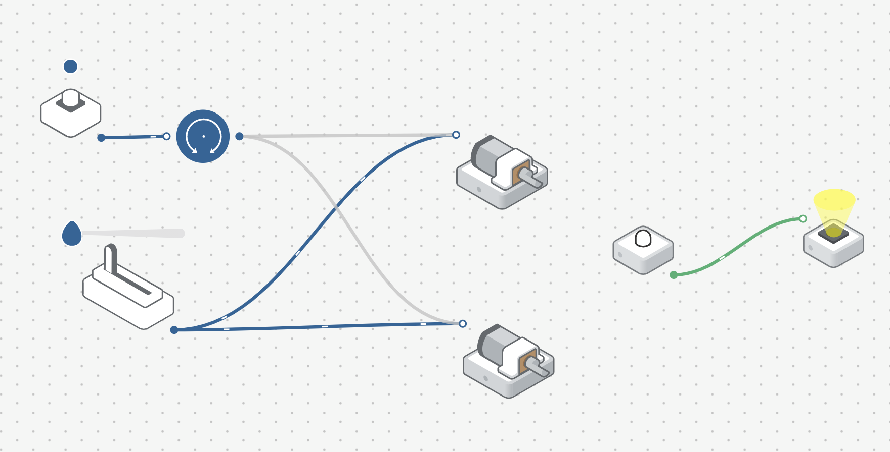 | Otestujte systém, abyste zjistili, zda je výstup RGB LED aktivován světelným senzorem.  Diskutujte o tom, co se stane se světlem, když je noční čas simulován zakrytím světelného senzoru. Příležitost diskutovat o spojení se skutečným světem: veverky jsou aktivní během dne a nemají dobré noční vidění.

Kontrola porozumění: "Které bloky působí jako vstupy? Proč veverky sbírají žaludy?"

Výzva 1 – Ladění!
Jak může systém více připomínat veverku?

instrukce | pracovní plocha | poznámky
Krok 1  Přetáhněte do pracovního prostoru:  - 1 Porovnání  - 1 Přehrávač zvuku  Připojte podle obrázku. | 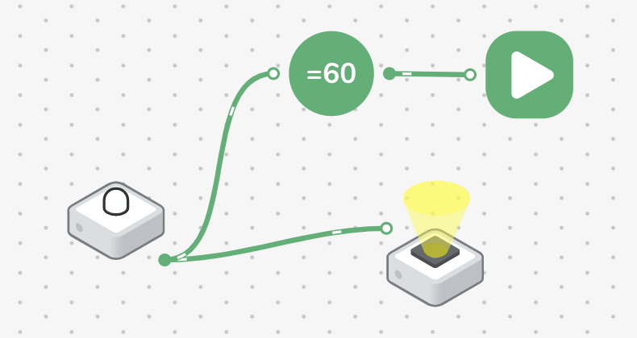 | Přehrávač zvuku je druhým výstupem světelného senzoru.
Krok 2.  V nastavení bloku Porovnání nastavte hodnotu "≥ 45". | 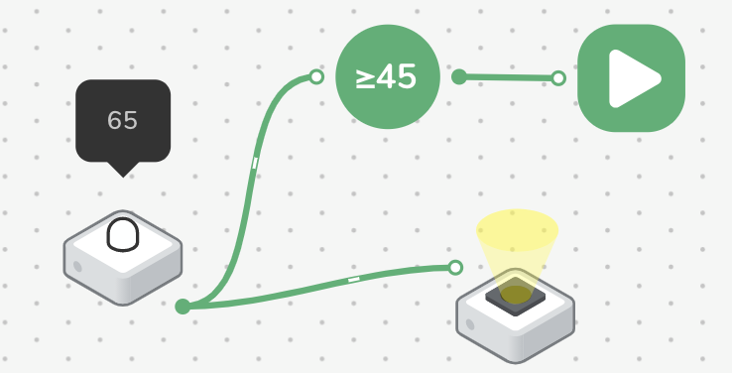 | Studenti si mohli vybrat vlastní hodnotu pro blok Porovnání. Zde bylo vybráno více než 45 nebo rovno 45, což znamená, že pokaždé, když hodnota světelného senzoru dosáhne "45" nebo vyšší, zvuk se přehraje.
Krok 3.  V nastavení přehrávače zvuku nastavte "Sypání vloček" z "Jídlo". |  | Všimněte si, že tento zvuk má napodobovat veverku pohybující se po zemi a hledající jídlo.
Krok 4  Otestujte svůj systém. | 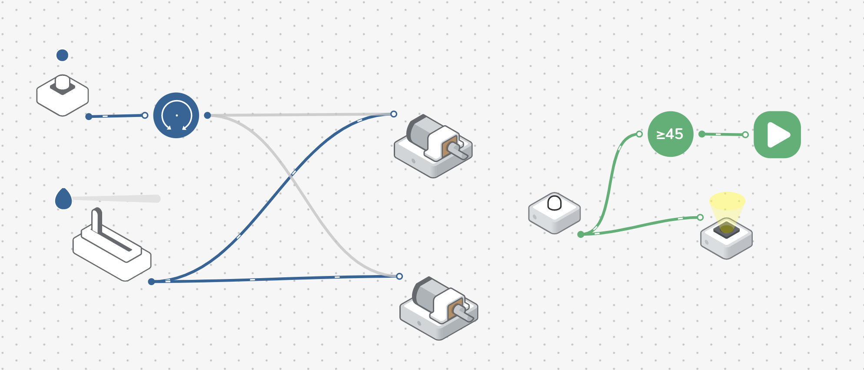 | Možnost experimentovat s různými světelnými zdroji, což vede k různým hodnotám světelného senzoru.

Výzva 2
Vytvořte systém, který napodobuje schopnost rozptýlení semen veverky.

instrukce | pracovní plocha | poznámky
Krok 1  Vyřízneme malý otvor poblíž dna jedné strany jogurtového kelímku. | 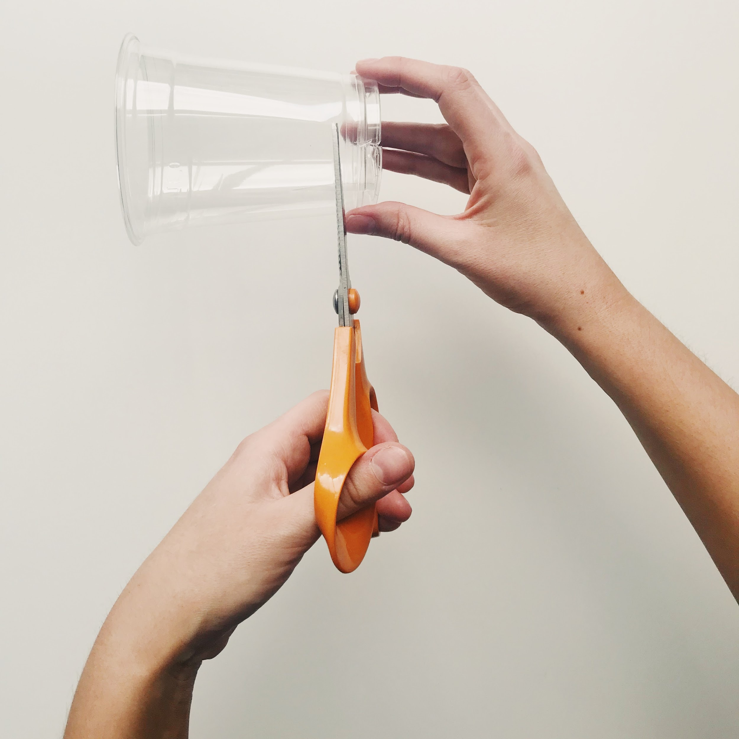 | Otvor je třeba vyříznout tak, aby zbylo malé množství místa pro kávovou sedlinu, aby okamžitě nevypadla.
Krok 2  Pomocí lepkavé hmoty připevněte kelímek ke žlutému podvozku podle obrázku. | 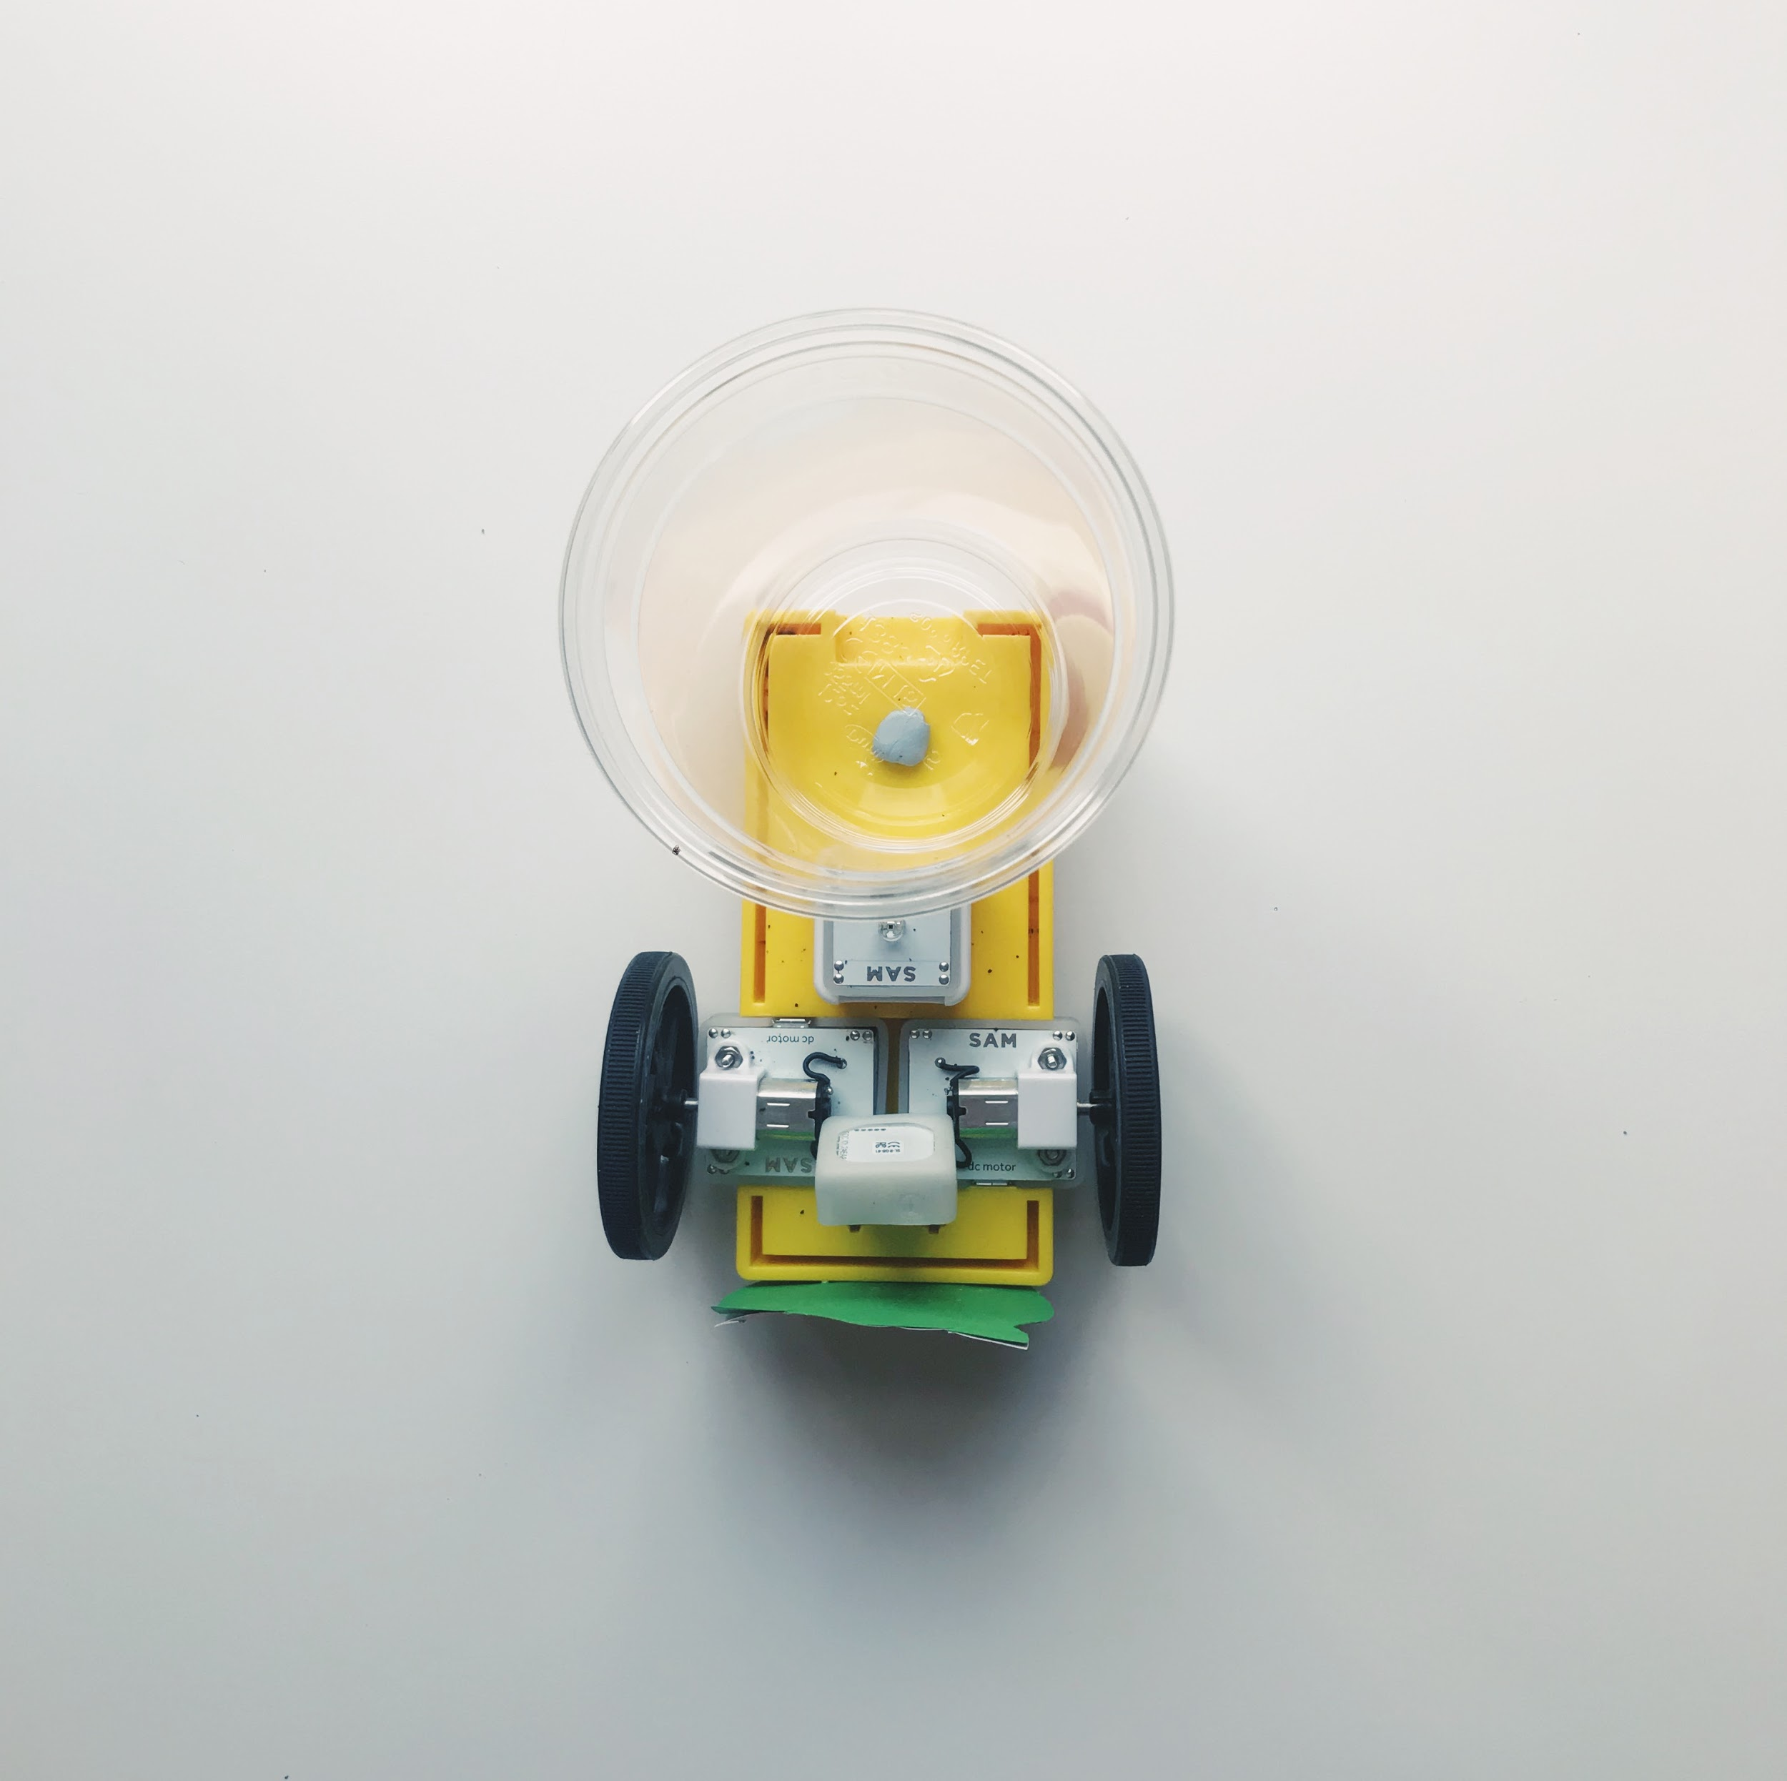 | Kelímek musí být umístěn v zadní části žlutého podvozku, aby se "semena" vysypala na zem, když se veverka pohybuje.
Krok 3  Přidejte do kelímku kávovou sedlinu (ideálně vysušenou). | 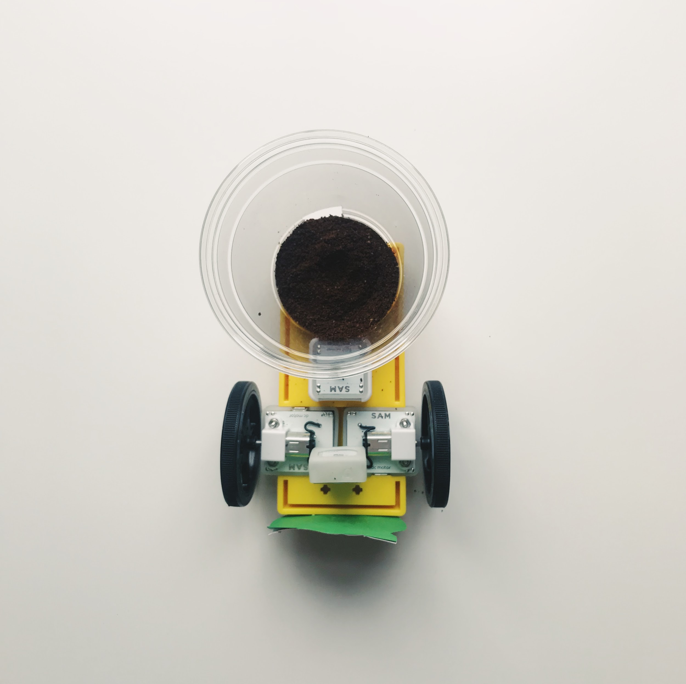 | Vysvětlete, že kávová sedlina představuje ořechy a semínka nesené "veverkou".  Mohla by být použita také dýňová semena, ořechy nebo podobné, ale velikost otvoru bude nutné upravit.
Krok 4  Otestujte svůj systém.  Manévrujte s "veverkou" dozadu a dopředu. |  | Možnost zmapovat oblast třídy tak, aby studenti měli konkrétní cestu, kterou se má „veverka“ vydat.
Krok 5  Sledujte vzorec rozptýlení semen. | 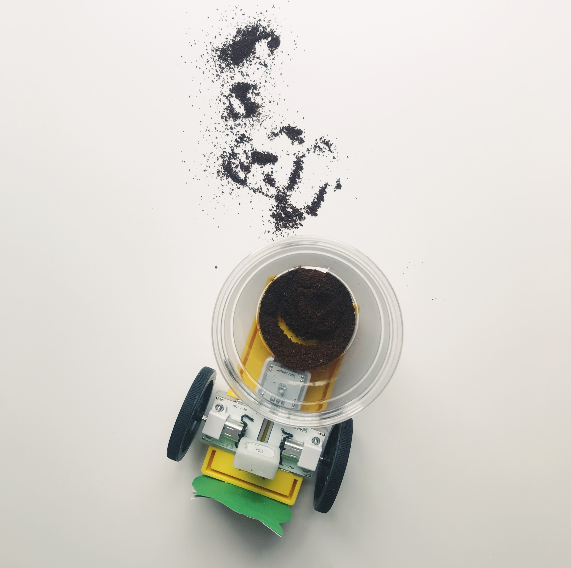 | Povzbuďte studenty, aby sledovali hodnotu (rychlost) Posuvníku a její vliv na vzorec rozptýlení semen. Poté zopakují se zvýšenou rychlostí posuvníku.
Krok 6  Experimentujte se změnou rychlosti obou DC motorů pomocí posuvníku.  Sledujte jakékoli změny ve vzoru rozptýlení semen. | 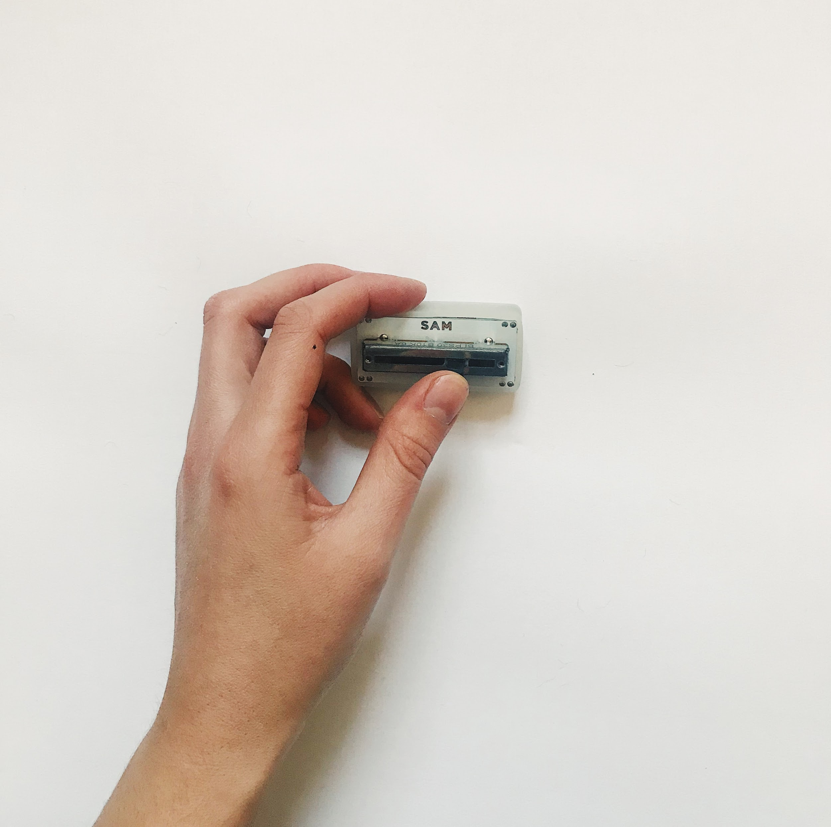 | Studenti mohou zaznamenat vzorec rozptýlení semen do svého pracovního listu. Mohou využít a zaměřit se na malou plochu, kterou můžou překreslit a pak měřit vzdálenost mezi rozptylem „semen“ pomocí pravítka.  Měřením a záznamem mohou studenti pozorovat rozdíly v rychlosti a rozptylu semen.

Studenti mohou dokončit aktivity v pracovním listě.

Kontrola porozumění: "Proč se v systému používá blok Změna směru? Proč je rozptýlení semen důležité?"

Rozšiřující aktivity
Experimentujte s přidáním RGB LED do systému s DC Motory. Můžete použít vstup, který ovládá světlo i DC Motor? | Experimentujte s přidáním bloku Interval pro napodobení pohybu veverky. Můžete přidat více než jeden intervalový blok? | Experimentujte s nastavením rozsahu hodnot pro světelný senzor. Můžete použít filtrační blok se světelným senzorem?

Závěr a reflexe

Studenti mohou:

nakreslit jejich systém v pracovním listě.

zamyslet se nad klíčovými informacemi tím, že dokončí výstupní aktivity shrnující, co se naučili.

